Отчёт об исследовании инфраструктуры компании «ИнвестПро»

1. Сбор информации
Выделите в интервью любую важную, на ваш взгляд, информацию. Если удобно, можно оставлять комментарии.

Беседа с директором по инвестициям
В целом сам процесс проведения инвест-сессий не изменился. Но теперь мы публикуем на официальном сайте компании отчётность об их проведении и совершении некоторых сделок.
Своевременность и полноту публикуемых данных проверяет государственный регулятор, поэтому нам критически важно, чтобы эти данные всегда были доступны на сайте и не были искажены.

Беседа с техническим директором
Какие изменения? Недавно пришлось запустить свой веб-сервер. На сайте компании теперь нужно публиковать отчётность, а генеральный директор, как и в случае с ВКС, почему-то не доверяет облачным сервисам.
Кроме того, после того, как директор поставил задачу защитить ресурсы от различных атак, мы планируем развернуть WAF. Узнать, на какой стадии находится процесс его внедрения, можно у нашего главного администратора.
А ещё благодаря вашему отчёту руководству стало проще понять риски информационной безопасности, и мы кое-что улучшили. Во-первых, устранили ряд уязвимостей в версиях программного обеспечения. Во-вторых, максимально ограничили доступ в серверную. В-третьих, навели порядок в использовании носителей информации. И наконец, запретили в отделах подключать к сети личные сетевые устройства. Об этом тоже можно поспрашивать у администратора.
В перспективе планируем отказываться от использования облачных хранилищ. Сейчас их используем для обмена файлами по инвест-сессиям между участниками, которые работают удалённо. Может быть, вместо хранилищ развернуть доступное из интернета файловое хранилище с защищённым подключением. Если на этот счёт есть какие-то мысли и предложения, буду благодарен.

Беседа с главным администратором
Изменений очень много! До сих пор как белка в колесе: устраняю недостатки в защите систем и вношу изменения в инфраструктуру. Предлагаю идти по пунктам:
- У нас появился собственный веб-сервер на базе Nginx. Для защиты планируем поднять WAF, но сервер для него ещё не приехал.
- Обновили версию TrueConf для устранения критической уязвимости и заодно версии установленных на нём утилит. Пофиксили уязвимость в программном обеспечении роутера Cisco, который стоял на входе в сеть. Теперь там используется свежая IOS.
В других системах ничего не трогали, всё-таки сейчас все ресурсы направлены на изменение архитектуры сети. Не хочется параллельно поднимать сервисы, упавшие после обновлений. Надеюсь, доберёмся до этого процесса позже и сделаем его системным.
- Ещё перевели всех пользователей на Linux, так как у Windows 10 закончилась поддержка, а в Windows XP отпала необходимость — получилось отказаться от программ, которые работали только с этой ОС. Так сказать, решили проблему обновлений кардинально. Теперь сотрудники работают на Ubuntu 22.04. Иногда помогаем освоиться с новым интерфейсом, но постепенно все адаптируются.
- Доступ из интернета почти не изменился: как и раньше, сделан проброс портов для почты, SSH и TrueConf. Из нововведений — теперь доступен наш веб-сайт, а также появилась возможность подключиться по RDP к рабочим компьютерам пользователей. Мне кажется, это поможет с планом отказаться от хранения файлов в облаке: пользователь подключается к своему компьютеру, а дальше — к файловому серверу. Выглядит безопаснее, чем публиковать файловый сервер в интернет.
- Для почты стали использовать Dovecot, а файловый сервер тот же — Samba на ОС Ubuntu. До настройки специализированных решений по защите почты руки ещё не дошли. Права доступа предоставляем как и раньше — настраиваем по звонку.
- Ещё в серверную так доступ ограничили, что мышь не проскользнёт. И убрали ненужный роутер в отделе инвестиций. Руководство выделило деньги на резервный канал. Говорят, на следующей неделе заключим договор с новым провайдером. Жду не дождусь, когда заведут линию от нового провайдера.

2. Анализ защищённости инфраструктуры
Сеть компании
Проблемы в безопасности архитектуры сети компании:
Опишите найденные проблемы в списке ниже.
Проблема 1: Прямой проброс портов RDP и SSH в интернет — высокий риск несанкционированного доступа.
Проблема 2: Отсутствие WAF для защиты веб-сервера.
Проблема 3: Недостаточная защита почтового сервера (нет антиспама, антифишинга).
Проблема 4: Ручная настройка прав доступа к файловому серверу — риск ошибок и нарушений принципа минимальных привилегий.
Проблема 5: Использование устаревших версий ПО на некоторых системах (например, TrueConf до обновления).

Сервисы, доступные из сети Интернет:
Заполните таблицу с доступными сервисами.
Название сервиса | Номер порта
Веб-сайт (HTTP) | 80
Веб-сайт (HTTPS) | 443
SSH | 22
SMTP | 25, 587
IMAP | 143, 993
TrueConf | 4307
RDP | 3389

Сведения о сервисах и открытых портах внутри сети компании:
Заполните таблицу по аналогии с примером в первой строке.
Хост | IP-адрес | Название сервиса | Номер порта
srv_name | 192.168.50.10 | HTTP/HTTPS | 80, 443
srv-trueconf | 192.168.50.50 | TrueConf | 4307
srv-mail | 192.168.50.20 | SMTP/IMAP | 25, 143, 993
srv-fs | 192.168.50.30 | Samba | 445
srv-dns | 192.168.50.70 | DNS | 53
router-go | 192.168.0.254 | SSH | 22

Эндпоинты и сервисы
Сведения об эндпоинтах и сервисах в сети компании:
Заполните таблицу сведениями об эндпоинтах и сервисах сети компании.
Хост | IP-адрес | Название и версия ОС | Название и версия прикладного сервиса | Найденные уязвимости ПО /  проблемы безопасности настроек
user-go-boss | 192.168.0.1 | Ubuntu 22.04 | Firefox, LibreOffice | Отсутствие антивируса
user-go-lebed | 192.168.0.10 | Ubuntu 22.04 | TrueConf Client | Устаревшая версия TrueConf до обновления
user-go-solov | 192.168.0.20 | Ubuntu 22.04 | Thunderbird | Открывает подозрительные вложения
admin-go-pc | 192.168.0.50 | Ubuntu 22.04 | SSH, RDP, средства администрирования | Доступ по SSH без 2FA
srv-web | 192.168.50.10 | Ubuntu 22.04 | Nginx | Отсутствие WAF, устаревшие модули
Укажите пользователя, который не соблюдает правила безопасной работы с входящими письмами.
Пользователь: boss@investpro.local
3. Уточнение модели угроз и подготовка предложений по защите инфраструктуры
Модель угроз заполняется в Google-таблице. При необходимости вы можете оставить здесь комментарии к вашей модели.

Целевая схема сети компании
Обновлённая схема сети компании:
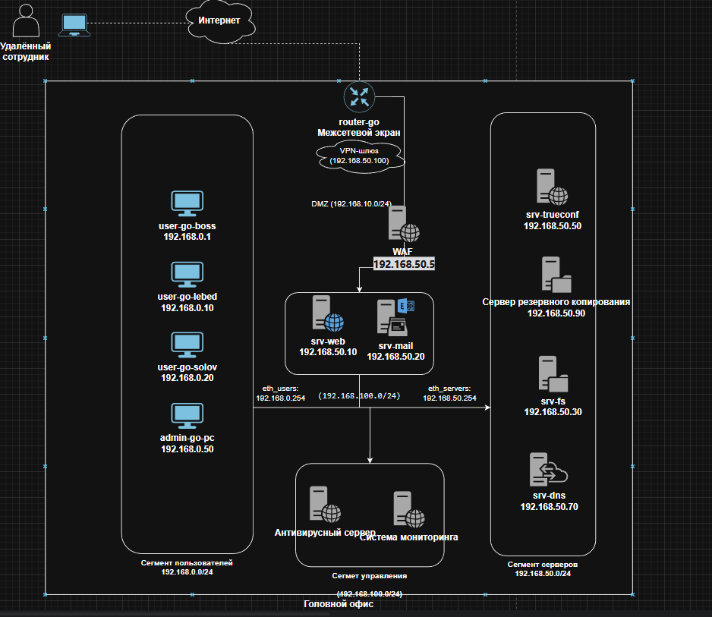

Таблица необходимых сетевых потоков для новой схемы сети:
Заполните таблицу по аналогии с примером.
Описание потока | Исходящий/входящий | Откуда  (IP-адрес/подсеть) | Куда  (IP-адрес/подсеть) | Порты и протоколы
Электронная почта
Получение почты клиентом | Исходящий | От клиента (пользовательский сегмент)  192.168.50.0/24 | К почтовому серверу  192.168.50.20 | IMAP 143/STARTTLS или 993 (TLS)  POP3 110/STARTTLS или 995 (TLS)
Отправка почты клиентом | Исходящий | От клиента (пользовательский сегмент)  192.168.50.0/24 | К почтовому серверу  192.168.5020 | SMTP Submission 587/STARTTLS  SMTPS 465 (TLS)
Администрирование серверов | Исходящий | admin-go-pc (192.168.0.50) | Сегмент серверов | 22/TCP (SSH) с 2FA
Администрирование почтового сервера | Исходящий | От сегмента управления  192.168._.0/24 | К почтовому серверу  192.168._._ | …
Почта (внешняя) | Входящий | Интернет | srv-mail (192.168.50.20) | 25, 587, 993/TCP
…VPN для удалённых сотрудников | Входящий | Интернет | VPN-шлюз (192.168.50.100) | 1194/UDP (OpenVPN)
Сервис № 2
TrueConf для удалённых | Входящий | Интернет | srv-trueconf (192.168.50.50) | 4307/TCP (через VPN)
Сервис № 3
Доступ к веб-сайту | Входящий | Интернет | WAF -> srv-web (192.168.50.10) | 443/TCP (HTTPS)

Комментарии
WAF обязателен для защиты веб-сервера от атак (SQLi, XSS, DDoS). Рекомендуется развернуть перед srv-web.
VPN вместо прямого проброса RDP/SSH значительно снизит риск внешних атак.
Антиспам/антифишинг для почтового сервера (rspamd уже установлен, требуется настройка).
Автоматизация управления правами доступа к файловому серверу (интеграция с LDAP/AD).
Сегментация серверной сети: выделить DMZ для веб-сервера, отдельные VLAN для почты, ВКС, файлового хранилища.
Двухфакторная аутентификация для всех административных доступов (SSH, RDP, панели управления).
Регулярное обновление всех систем и аудит безопасности.
Резервный канал интернета повысит отказоустойчивость.
Запретить прямой проброс RDP и SSH в интернет, оставив только VPN.
Внедрить EDR/антивирус на все рабочие станции и серверы.

